VOUME BANGUN RUANG
Lengkapi yuk!
- Volume kubus = 5. Volume limas segiempat =
- Volume balok=
- Volume prisma segitiga = 6. Volume Kerucut =
- Volume tabung = 7. Volume Bola

Latihan Soal !
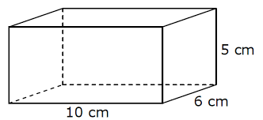
Tentukan volume bangun ruang di bawah ini!
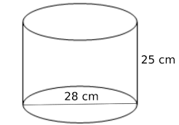
- 5.

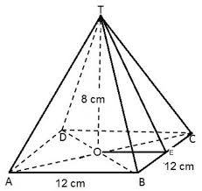
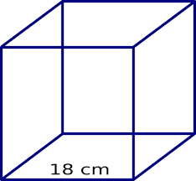
- 6.

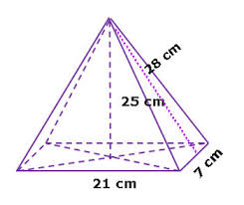
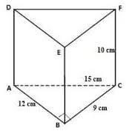
- 7.

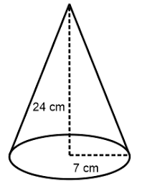
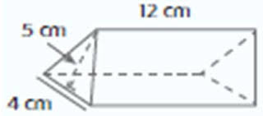
- 8.

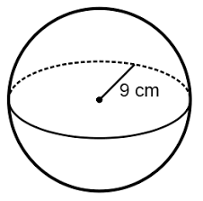
9.

